Môn học: Tin hoc và Công nghệ (Tin học); Lớp 3
Tên bài học:

CHỦ ĐỀ 1. MÁY TÍNH VÀ EM
BÀI 5: SỬ DỤNG BÀN PHÍM ( tiết 1)
Thời gian thực hiện: từ ngày 10/11/2025 đến ngày 29/11/2025
I. YÊU CẦU CẦN ĐẠT:
- Trong bài học này học sinh sẽ được học về cách để sử dụng bàn phím một cách hợp lý và khoa học. Biết sử dụng phần mềm để luyện gõ 10 ngón.
- Vận dụng: Chỉ ra được khu vực chính của bàn phím và gọi được tên các hàng phím. Biết vị trí đặt các ngón tay trên hàng phím cơ sở và thực hiện được các thao tác gõ các phím ở hàng phím cơ sở, hàng phím trên, hàng phím dưới đúng quy định. Sử dụng được phần mềm gõ 10 ngón để học tập và luyện gõ 10 ngón.

- Định hướng phát triển năng lực, phẩm chất:

+ Sử dụng và quản lí các phương tiện công nghệ thông tin và truyền thông. Nhận diện, phân biệt được hình dạng và chức năng của các khu vực trên bàn phím; thực hiện được thao cơ bản với phần mềm hỗ trợ học tập gõ 10 ngón.
+ Hình thành năng lực giao tiếp và hợp tác thông qua hoạt động nhóm.
+ Hình thành năng lực giải quyết vấn đề thông qua tình huống thực tiễn.
+ Chăm chỉ: Học sinh tích cực trong việc hoàn thành các hoạt động học tập của cá nhân và của nhóm khi tham học.
+ Trách nhiệm: Tham gia tích cực vào hoạt động của nhóm, tự giác hoàn thành các nhiệm vụ mà nhóm đã phân công, thực hiện đánh giá đúng theo phiếu hướng dẫn tự đánh giá hoạt động nhóm. Đồng thời phải có trách nhiệm với sự an toàn, cẩn trọng khi làm việc với máy tính.
II. ĐỒ DÙNG DẠY HỌC:
1. Giáo viên:
Máy tính kết nối ti vi, sách giáo khoa, kế hoạch bài dạy, phiếu học tập, bài giảng Powerpoint.
2. Học sinh:
Sách giáo khoa, sách bài tập, vở ghi, đồ dùng học tập.
III. CÁC HOẠT ĐỘNG DẠY HỌC:
Tiết 1 dạy Tuần 10 (từ ngày 10/11/2025 đến ngày 15/11/2025)

Hoạt động/  Thời gian | HOẠT ĐỘNG CỦA GIÁO VIÊN | HOẠT ĐỘNG CỦA HỌC SINH
1. Mở đầu: khởi động,  kết nối.  (3 phút) | - GV đưa ra nội dung tình huống: Sau buổi thực hành đầu tiên, Khoa quan sát thấy có nhiều bạn đặt tay trên hàng phím chưa đúng. Khoa có băn khoăn và muốn hỏi thầy giáo cách gõ phím thế nào cho hợp lý. Các em giúp bạn Khoa nhé!  - Kết thúc thảo luận, GV cho các nhóm báo cáo kết quả và tổ chức nhận xét đánh giá.  - GV chốt dẫn vào bài. | - Học sinh lắng nghe, quan sát.  - Học sinh trình bày các nội dung GV đưa ra trước lớp  - Học sinh báo cáo kết quả , nhận xét các nhóm khác.  - Lắng nghe, ghi bài.
2. Hình thành kiến thức mới (12 phút) | HĐ 1: Tìm hiểu về bàn phím máy tính  - GV cho HS quan sát hình bàn phím thực tế kết hợp hình ảnh trong SGK nêu được 4 khu vực bàn phím, xác định vị trí khu vực chính của bàn phím.  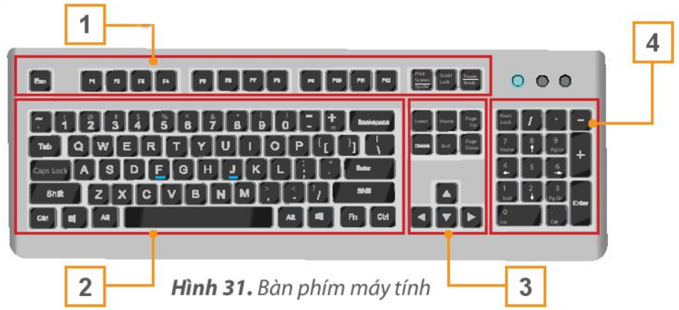  - Nhận xét HS  - Chốt lại: Bàn phím máy tính được chia làm 4 khu vực, khu vực 2 gọi là khu vực chính của bàn phím. Khu vực này chứa các hàng phím số, hàng phím trên, hàng phím cơ sở, hàng phím dưới, hàng phím chứa dấu cách.  HĐ 2: Cách đặt tay trên bàn phím máy tính  - GV yêu cầu học sinh quan sát trên bàn phím và tìm vị trí các phím có gờ trên khu vực chính của bàn phím.  - GV hướng dẫn cách học sinh đặt các ngón tay như hình 33 (SGK).  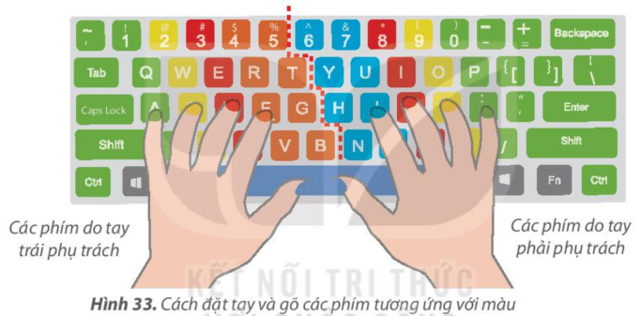  - GV yêu cầu HS làm việc theo cặp lần lượt đặt tay lên hàng phím thật, quan sát và điều chỉnh nếu bạn đặt tay chưa đúng.  - Quan sát HS thực hiện, nhận xét.  - Chốt kiến thức: Khi gõ bàn phím em đặt tay ở vị trí xuất phát trên hàng phím cơ sở: hai ngón trỏ đặt lên hai phím có gờ (F và J), hai ngón cái đặt vào phím cách, các ngón khác đặt tương ứng các phím trên hàng phím cơ sở. Mỗi ngón tay gõ đúng các phím phụ trách, khi gõ xong, đưa ngón tay về vị trí xuất phát trên hàng phím cơ sở, việc đặt tay đúng sẽ giúp em dễ dàng di chuyển và gõ các phím nhanh hơn. | - HS quan sát.  - Hs nêu ý kiến: lên bảng và chỉ ra được khu vực chính của bàn phím.  - HS nhận xét, bổ sung.  - Hs lắng nghe.  - HS quan sát trên bàn phím và tìm vị trí các phím có gờ: F và J.  - Quan sát và thực hiện thao tác đặt tay lên bàn phím.  - Giúp đỡ bạn điều chỉnh nếu bạn đặt tay chưa đúng.  - Lắng nghe.
3. Luyện tập, thực hành ( 15 phút) | Hoạt động: Thực hành gọi tên hàng phím.  - GV tổ chức trò chơi: Gọi tên hàng phím  Chia lớp thành 2 đội, Một đội nói tên phím, đội kia sẽ trả lời phím đó thuộc hàng phím nào (trả lời trong vòng 5 giây). Mỗi khi trả lời đúng đội sẽ được cộng thêm 1 điểm, trả lời sai sẽ mất lượt (quyền) ra đề cho đội bạn. Kết thúc trò chơi đội nào nhiều điểm hơn sẽ chiến thắng.  - GV tổng kết hoạt động, tuyên dương, chốt kiến thức. | - Lắng nghe luật chơi.  - Thực hiện trò chơi, cổ vũ, hỗ trợ đồng đội trả lời đúng.  - Lắng nghe.
4. Vận dụng, trải nghiệm.  (05 phút) | - GV giao nhiệm vụ cho HS thực hiện hoạt động vào ngoài giờ lên lớp: Hãy luyện tập cách đặt tay và luyện gõ 10 ngón để sử dụng gõ bàn phím nhanh và chính xác.  - GV nhận xét giờ học, dặn dò HS. | - Lắng nghe nhiệm vụ.  - HS thực hiện yêu cầu.

Tiết 2 dạy Tuần 11 (từ ngày 17/11/2025 đến ngày 22/11/2025)

Hoạt động/  Thời gian | HOẠT ĐỘNG CỦA GIÁO VIÊN | HOẠT ĐỘNG CỦA HỌC SINH
1. Mở đầu: khởi động,  kết nối.  (5 phút) | + Hãy cho biết khu vực chính của bàn phím có mấy hàng phím?  + Kể tên các hàng phím của khu vực chính.  + Nhắc lại cách đặt tay trên bàn phím.  - GV nhận xét, chốt kiến thức HS cần ghi nhớ.  - Đặt vấn đề, dẫn dắt vào bài. | - TBHT lên điều hành, gọi 3-4 bạn trả lời.  - Học sinh trả lời.  - HS nhận xét.  - HS lắng nghe.  - HS lắng nghe.
2. Luyện tập, thực hành.  (25 phút) | Hoạt động: Thực hành gõ tay lên bàn phím.  - GV yêu cầu HS thực hành theo hướng dẫn để thực hiện các nhiệm vụ sau:  + Nhiệm vụ 1: Em hãy đặt tay đúng cách trên bàn phím, theo hướng dẫn SGK - T27.  + Nhiệm vụ 2: Tập gõ 10 ngón với phần mềm Kiran’s Typing Tutor theo hướng dẫn các bước hình 35, 36, 37 SGK - T28, 29.  - GV thực hành mẫu.  - GV giới thiệu phần mềm, cách khởi động và cách chơi, yêu cầu HS quan sát.  - GV quan sát, giúp đỡ HS còn lúng túng.  - GV nhận xét. | - HS lắng nghe nhiệm vụ.  - HS quan sát.  - HS lắng nghe.  - HS thực hành theo các hướng dẫn và quan sát kết quả.  - HS báo cáo kết quả, nhận xét các nhóm khác.
3. Vận dụng, trải nghiệm.  (5 phút) | - GV chốt kiến thức.  - Dặn dò về nhà:  + Xem lại bài.  + Thực hành đặt tay trên bàn phím đúng cách và gõ 1 vài chữ cái (nếu có máy tính | - HS nghe.  - HS ghi nhớ yêu cầu.
Tiết 3 dạy Tuần 12 (từ ngày 24/11/2025 đến ngày 29/11/2025)

Hoạt động/  Thời gian | HOẠT ĐỘNG CỦA GIÁO VIÊN | HOẠT ĐỘNG CỦA HỌC SINH
1. Mở đầu: khởi động,  kết nối.  (5 phút) | + Hãy cho biết khu vực chính của bàn phím có mấy hàng phím?  + Kể tên các hàng phím của khu vực chính.  + Nhắc lại cách đặt tay trên bàn phím.  - GV nhận xét, chốt kiến thức HS cần ghi nhớ.  - Đặt vấn đề, dẫn dắt vào bài. | - TBHT lên điều hành, gọi 3-4 bạn trả lời.  - Học sinh trả lời.  - HS nhận xét.  - HS lắng nghe.  - HS lắng nghe.
2. Luyện tập, thực hành.  (25 phút) | Hoạt động: Thực hành gõ tay lên bàn phím.  -GV tổ chức cho HS hoạt động nhóm.  Bài 1. Hình bên dưới đặt tay sai vị trí nào?  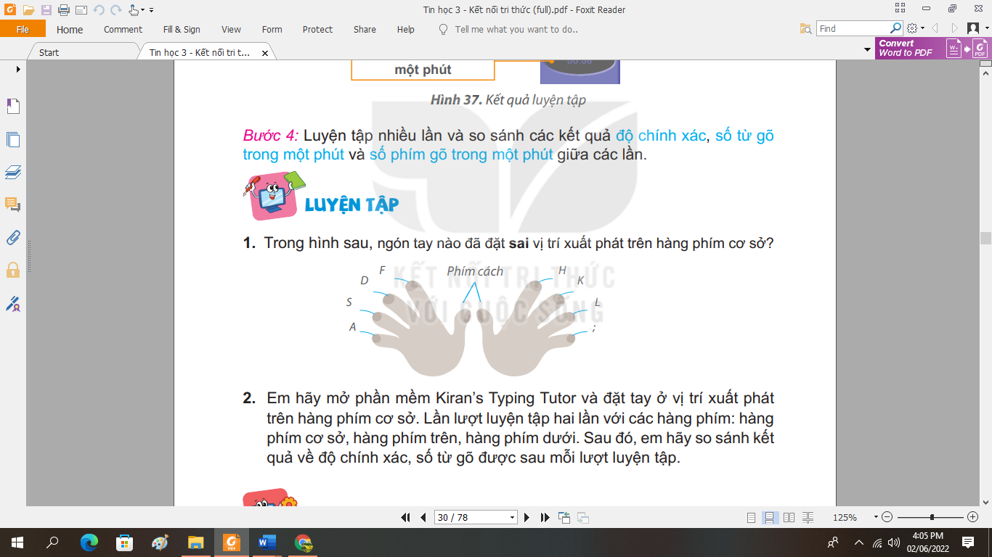  Bài 2. Em hãy mở phần mềm Kiran’s Typing Tutor và đặt tay ở vị trí xuất phát trên hàng phím cơ sở. Lần lượt luyện tập hai lần với các hàng phím: hàng phím cơ sở, hàng phím trên, hàng phím dưới. Sau đó, em hãy so sánh kết quả về độ chính xác, số từ gõ được sau mỗi lượt luyện tập.  - GV thu phiếu 1 số nhóm  - Kết thúc thảo luận, GV cho các nhóm báo cáo kết quả và tổ chức nhận xét đánh giá.  - GV chốt kiến thức. | HS hoạt động nhóm, thảo luận để trả lời hai câu hỏi và ghi kết quả vào phiếu.  - HS trình bày các nội dung GV đưa ra trước lớp  - HS nhóm khác nhận xét và nêu ý kiến  - HS ghi nhớ kiến thức
3. Vận dụng, trải nghiệm.  (5 phút) | GV chốt kiến thức.  - Dặn dò về nhà:  + Xem lại bài.  + Giao nhiệm vụ cho HS thực hiện hoạt động vào ngoài giờ lên lớp: Em hãy luyện tập thêm cách gõ phím bằng phần mềm Kiran's Typing Tutor. | - HS nghe.  - HS ghi nhớ yêu cầu.

IV. ĐIỀU CHỈNH BÀI BÀI DẠY

